Bệnh nhân 'siêu lây nhiễm' xuất viện cùng cả gia đình

"Bệnh nhân 34" cùng chồng, con, dâu, cháu, bà sui gia, nhân viên, hôm nay xuất viện tại Bệnh viện Đa khoa tỉnh Bình Thuận.

Các bệnh nhân 34 và 37, 38, 40, 41, 42, 43, được lãnh đạo Bệnh viện Đa khoa tỉnh Bình Thuận trao giấy chứng nhận sức khỏe, hoàn tất thủ tục xuất viện.

Tối qua, cả 7 người có kết quả xét nghiệm nCoV [âm tính lần thứ ba liên tiếp](https://vnexpress.net/suc-khoe/7-benh-nhan-binh-thuan-xet-nghiem-am-tinh-lan-ba-4078710.html).

Bác sĩ Nguyễn Văn Thành, Giám đốc Bệnh viện Đa khoa tỉnh Bình Thuận, cho biết các bác sĩ điều trị bệnh nhân theo phác đồ của Bộ Y tế, chủ yếu là điều trị theo triệu chứng. Trong 10 ngày qua, họ không còn sốt và các triệu chứng lâm sàng khác.

Hai bệnh nhân còn tiếp tục điều trị là 36 - người giúp việc của gia đình "bệnh nhân 34", xét nghiệm vẫn dương tính; và số 44 - con trai "bệnh nhân 37". Em bé này mới xét nghiệm âm tính lần đầu.

Mẹ bé ra viện sáng nay, sau đó xin ở lại để động viên tinh thần của con trai. Bệnh viện chấp thuận đề nghị này.

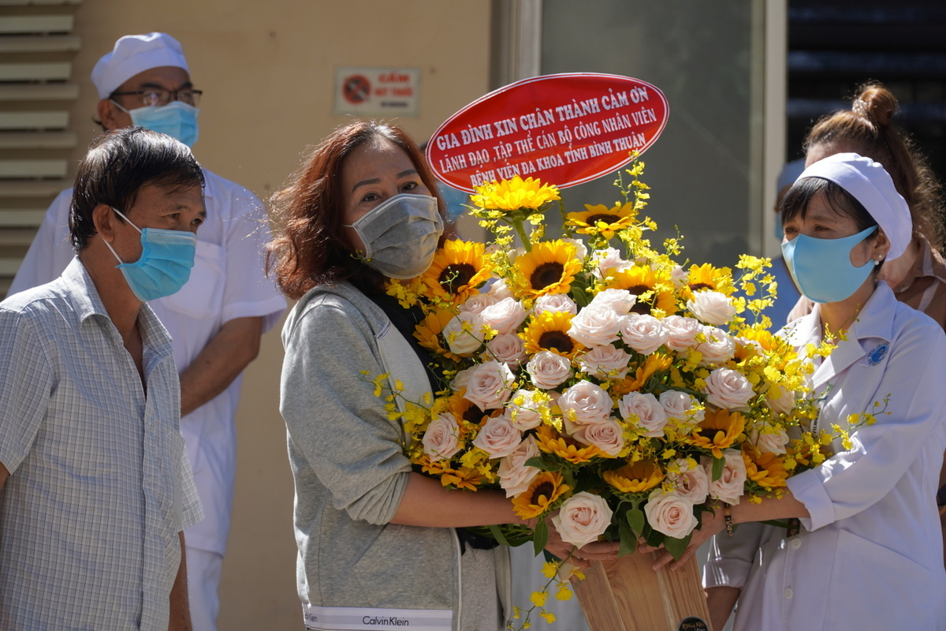

["Bệnh nhân 34"](https://vnexpress.net/thoi-su/benh-nhan-34-tung-di-my-cung-18-nguoi-4067311.html) thay mặt gia đình cảm ơn đội ngũ y bác sĩ đã tận tình chăm sóc điều trị cả nhà trong những ngày qua, giúp họ khỏi bệnh.

Bác sĩ Dương Thị Lợi, Trưởng khoa Truyền nhiễm, chúc mừng các bệnh nhân đã hồi phục sau hơn nửa tháng điều trị.

Thủ tục xuất viện diễn ra chưa đầy 10 phút. Trước khu cách ly, hai xe y tế đã chờ sẵn. Trừ "bệnh nhân 37" ở lại giúp con, 6 người được đưa về Bệnh viện Đông y tỉnh Bình Thuận cách ly thêm 14 ngày nữa.

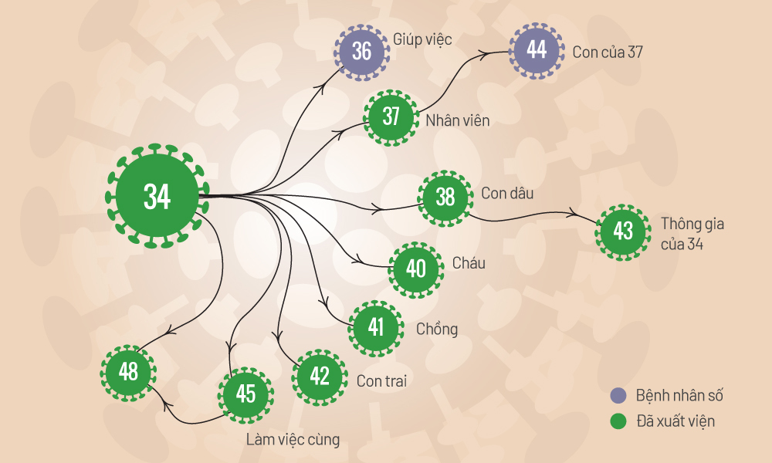

Bà Đặng Thị Lynh Trang, 51 tuổi, là chủ một công ty vật liệu xây dựng ở Phan Thiết, Bình Thuận. Sau chuyến du lịch ở Mỹ về, ngày 5/3, bà ho, sốt, điều trị tại nhà không khỏi, nhập viện và được cách ly, lấy mẫu. Ngày 10/3, bà có kết quả xét nghiệm dương tính với nCoV, là ca đầu tiên của Bình Thuận và thứ 34 cả nước.

"Bệnh nhân 34" đã lây nhiễm cho 8 người ở Bình Thuận gồm các thành viên gia đình và nhân viên. Ngoài ra, bà lây cho hai người khác là nhân viên công ty thiết bị vệ sinh TP HCM sau khi tiếp xúc tại Phan Thiết hồi đầu tháng 3.

So với tỷ lệ lây thông thường 2-3 người, bà Trang được xem là [nguồn siêu lây nhiễm virus.](https://vnexpress.net/suc-khoe/benh-nhan-34-sieu-lay-nhiem-do-nong-do-virus-cao-4069258.html)

Khu vực bị cách ly ba tuần qua quanh nhà và cửa hàng của bệnh nhân, gồm 21 hộ với 73 nhân khẩu, đêm qua được dỡ bỏ rào, trở lại trạng thái bình thường.

Sáng nay có 10 bệnh nhân xuất viện gồm 7 tại Bình Thuận, 3 ở TP HCM, nâng số người khỏi bệnh lên 85. Tổng số ca Covid-19 ghi nhận cả nước là 233.